Муниципальное бюджетное общеобразовательное учреждение
Петрозаводского городского округа «Средняя общеобразовательная школа № 36 с углубленным изучением иностранных языков»
(МОУ «Средняя школа 36»)

Городской Фестиваль учебно-исследовательских работ младших школьников
«Мои первые открытия» («Эврикоша»)

ПРОТЯНИ РУКУ ЛАПАМ

Макарова Варвара
10 лет / 4 «б» класс
МОУ «Средняя школа № 36»
г. Петрозаводск
Руководитель: Лукина Ольга Васильевна
учитель начальных классов МОУ «Средняя школа № 36»

г.Петрозаводск
2024

Содержание
Введение 3
Основная часть 5
Глава 1 5
Глава 2 5
Заключение 9
Список использованной литературы: 10
Приложения 11

Введение
Актуальность:
20 августа — Всемирный день бездомных животных.
Проблема бездомных животных в России стоит чрезвычайно остро. По приблизительным оценкам зоозащитных организаций, собак в стране от 14 до 23 миллионов, а кошек – от 7 до 40 миллионов. В других странах ситуация не лучше. Так, например, в Германии Согласно данным Немецкого общества защиты животных, количество животных в приютах в 2020 году по сравнению с 2019 годом возросло более чем на миллион.
Проблема:
Большинство людей, которые мечтают о четвероногом члене семьи, не хотят обращаться в приюты для собак и искать питомца там. Ими движет стереотип, якобы в приютах собаки злые, дикие, больные и неуправляемые. А некоторые уверены, что заводить бывшего постояльца приюта и вовсе опасно: не покусает, так заразит чем-нибудь.
На самом деле всё вышеизложенное — заблуждение. Да, собаки после приюта нуждаются в адаптации, но они ничем не хуже пёсиков, которых покупают у заводчиков.
Объект исследования: собака Джесси
Предмет исследования: адаптация Джесси
Гипотеза : я предполагаю, что питомцы из приюта не хуже породистых животных от заводчиков.
Цель работы: воодушевить как можно больше людей брать питомцев из приютов.
Задачи:
1. Развеять мифы о животных из приюта.
2. Рассмотреть преимущества приютов перед питомниками.
3. Понаблюдать за этапами адаптации своего питомца собаки Джесси.
Методы исследования:
•изучение научной литературы;
•наблюдение за своим питомцем.

Основная часть

Глава 1
- Мифы о питомцах из приюта
- В приютах только старые животные. Это неправда. В приюты часто попадают молодые животные, а также котята и щенки, которых спасают с улицы. В приютах примерно 30-40% животных в возрасте до 3 лет.
- В приютах только беспородные животные. Люди часто отказываются от своих породистых питомцев по разным причинам: аллергия, переезд, питомец надоел, нет времени и желания за ним ухаживать.
- Животные из приютов дикие и невоспитанные. Во-первых, примерно 60% животных попадают туда из дома. Такие животные не дикие, они просто пребывают в сильном стрессе первое время. Во-вторых, важная задача сотрудников приюта – привить питомцу основные навыки для жизни в новом доме. Кошек приучают к лотку, когтеточке, игрушкам. А собак обучают командам, прогулкам на поводке, общению с людьми.
- Все питомцы в приютах заразные. Нет. Опытные сотрудники приютов знают, что любое животное с улицы сначала нужно изолировать от остальных и провести обследование на всевозможные болезни, в том числе скрытые инфекции. А котят часто отдают на передержки или устраивают в стационаре, чтобы они окрепли. Всех животных вакцинируют и обрабатывают от паразитов.
- Преимущества приюта перед питомником
Первая и самая главная причина взять питомца из приюта – вы не просто получаете верного друга, вы дарите ему возможность на нормальную жизнь. Ведь в приюте собаки и кошки сидят в тесных клетках, с ними мало гуляют и очень редко играют. Животных очень много, а сотрудников приюта мало.
Новый друг с радостью ответит на вашу любовь и заботу, потому что у брошенных животных инстинкты развиты намного лучше, чем у тех животных, кто с рождения находился в теплом доме в любви и заботе.
Вам расскажут о характере каждого питомца, его привычках (веселый или спокойный, активный или любит полежать) и вы сможете подобрать себе питомца, подходящего именно вам.
Огромный выбор – бездомных животных очень много.
Питомца из приюта вам отдают абсолютно бесплатно.

Глава 2
Джесси появилась в нашей семье в сентябре 2021 года. Решение взять собаку из приюта было осознанным и взвешенным. За выбором питомца мы обратились в Первый Петрозаводский приют. Сначала мы побеседовали с сотрудниками приюта. Рассказали о том, какую бы нам хотелось собаку, о том, что у нас не было опыта содержания собаки прежде. Исходя из нашего разговора сотрудники приюта порекомендовали нам познакомиться с Джесси. Основываясь на особенностях ее характера, они решили, что она нам идеально подойдет. Джесси было 10 месяцев, она была послушной, аккуратной, не портила вещи, любила играть и гулять, была ласковой и доброй. Нам предложили с ней погулять, после чего мы приняли решение взять ее к себе. Оформили документы и поехали все вместе домой. Так начался период адаптации Джесси к новой жизни.
- Этапы адаптации питомца на примере домашней любимицы собаки Джесси
1. В первые два дня после приюта в новом доме собака ведет себя либо очень активно, либо очень тихо.
Джесси была очень тихой: не лаяла, ничего не трогала из вещей, целый день лежала у входной двери, ночью не могла уснуть.
Главное, в этот период надо дать время собаке привыкнуть к новому месту. Лучше всего не обращать на нее внимания и не трогать. Настойчивое внимание собака может принять за угрозу.
2. Следующие 3-4 дня собака постепенно начинает проявлять интерес к окружающему миру, ведет себя спокойнее, лучше спит.
Хозяевам нужно как можно больше гулять с собакой. Прогулки питомец воспримет с благодарностью, но они должны проходить только на поводке. Джесси сильно тянула поводок на прогулках – это нормально. В это время уже можно начинать дрессировку, используя лакомство.
3. В течение последующих 2 недель собака начинает проявлять первые признаки привязанности. Джесси стала приходить в спальню будить нас по утрам, начала лизать руки, везде ходить за нами по пятам, лаять, когда оставалась дома одна, погрызла некоторые вещи.
В этот период необходимо приучать собаку к одиночеству. Вначале можно оставлять ее одну на несколько минут, затем понемногу увеличивать время. Можно оставить ей игрушку с едой, и она будет с ней играть, пытаясь вытащить из нее лакомство.
4. Четвертый этап адаптации включает в себя период от двух недель до трех месяцев.
За это время привязанность постепенно развивается. Несмотря на то, что принято считать, что в этот период собака выбирает «своего» человека и отказывается общаться с другими, Джесси приняла нашу семью и общалась с нами со всеми одинаково.
В этот период мы активно подключили дрессировки с кинологом. Обучение в этот период проходит легко, т.к. собака уже привыкла к хозяину и слушается команды.
5. Последний этап адаптации включает в себя период от трех месяцев до 1 года. Собака знает, чего ожидать от вас, и сама становится более предсказуемой. Вы начинаете доверять друг другу. Джесси теперь старается защитить нас от других, может облаять прохожего, который покажется ей опасным. Любит обниматься сидя в кресле или на диване.
Сейчас Джесси живет у нас уже полтора года, можно с уверенностью сказать, что мы прошли все этапы адаптации успешно. Отправляясь в магазин за покупками, мы можем спокойно оставить ее на привязи возле магазина, и она будет нас ждать. На прогулке мы можем отпускать ее с поводка, чтобы она побегала и поиграла. При этом она не убегает от нас далеко, и всегда возвращается обратно на зов.

Заключение
Из моего исследования я сделала следующий вывод.
Неважно откуда в вашей семье появится питомец: найдете ли вы его на улице, возьмете из приюта или купите у заводчика, - вы получите настоящего верного друга. Достаточно дарить ему свою любовь и заботу и в ответ вы получите гораздо больше любви, питомец будет предан вам до конца своей жизни.
В заключение, я хочу сказать о том, что на прогулках с Джесси мы часто встречаем владельцев других собак из приюта. Они рассказывают про различные трудности адаптации их питомцев, в основном это всегда страх всего нового и неизвестного. Но питомцы быстро адаптируются к новым условиям. Никто из этих людей не пожалел о своем решении взять питомца из приюта.
Таким образом, можно сделать вывод, что моя гипотеза подтвердилась.

Список использованной литературы:
- https://hvost.news/animals/dogs-raising/adaptatsiya-sobaki-iz-priyuta-s-kakimi-slozhnostyami-mozhno-stolknutsya/

- https://wikipet.ru/1233-adaptaciya-sobaki-iz-priyuta-k-novoy-seme.html

- https://www.timeout.ru/msk/feature/490376

- https://tass.ru/plus-one/5336830

- https://www.dw.com/ru/prijuty-dlja-domashnih-zhivotnyh-v-germann-treschat-po-shvam-pochemu/a-59620740

Приложения
Приложение 1. Джесси в приюте


Приложение 2. Первые дни в семье


Приложение 3. Первый месяц в семье
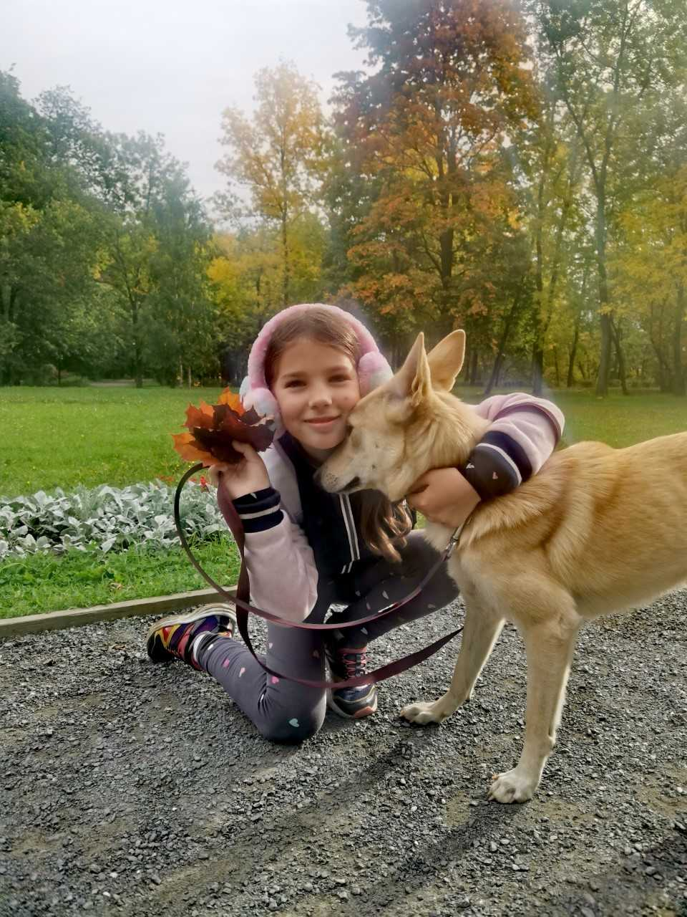

Приложение 4. На прогулке
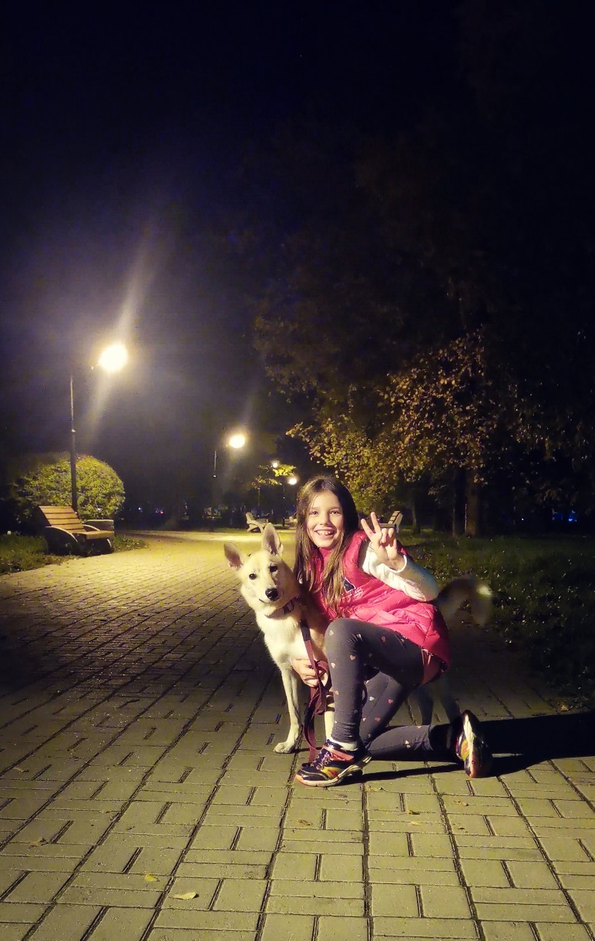

Приложение 5. На занятиях с кинологом
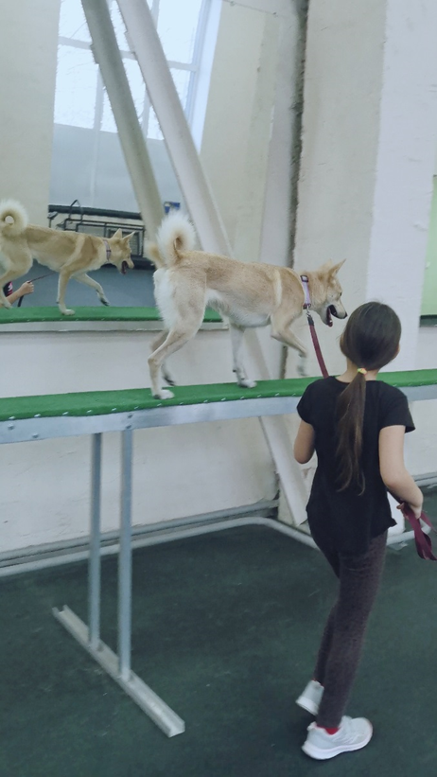

Приложение 6. Дома
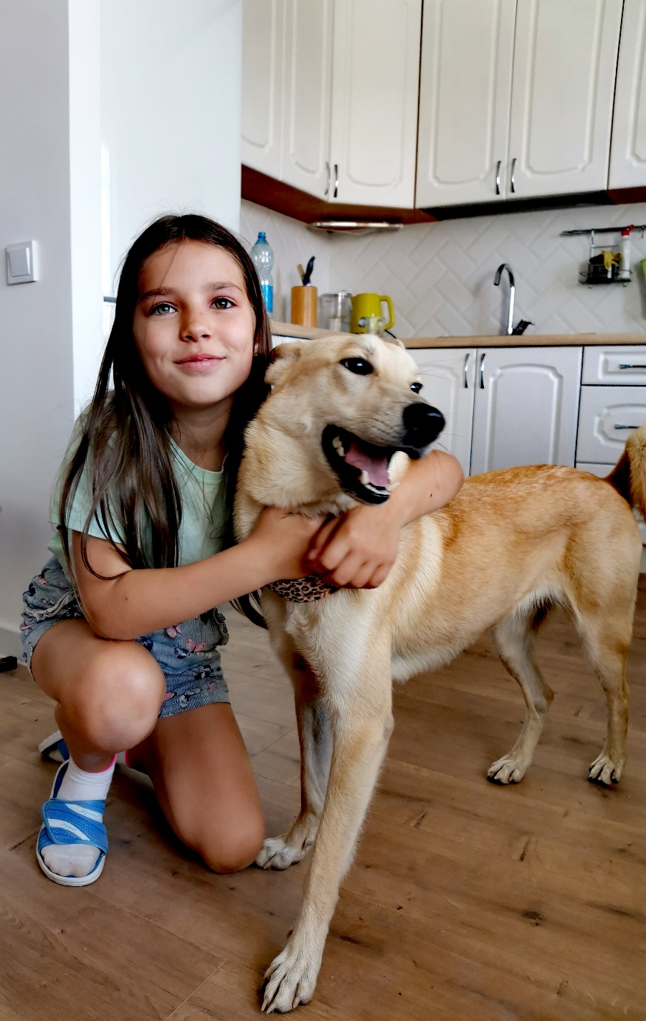

https://hvost.news/animals/dogs-raising/adaptatsiya-sobaki-iz-priyuta-s-kakimi-slozhnostyami-mozhno-stolknutsya
https://wikipet.ru/1233-adaptaciya-sobaki-iz-priyuta-k-novoy-seme.html
https://www.timeout.ru/msk/feature/490376

